**LAPORAN PRAKTIKUM**

**PENGEMBANGAN KONTEN WEB**

**Pertemuan Ke – 3**



**DISUSUN OLEH :**

**HELDA LUDYA SAFITRI**

**175410186**

**TEKNIK INFORMATIKA**

**STMIK AKAKOM**

**YOGYAKARTA**

**2018**

**PERTEMUAN KE-3**

1. **TUJUAN**
2. Mahasiswa dapat memahami fitur-fitur yang ada dalam Adobe Dreamweaver.
3. Mahasiswa dapat mengetahui cara design web menggunakan Adobe Dreamweaver.
4. **DASAR TEORI**

Adobe Dreamweaver adalah program yang digunakan untuk membuat atau menyunting halaman web. Software Dreamweaver dikeluarkan oleh Adobe System.

Adobe Dreamweaver menyediakan fitur editor WYSIWYG (What You See is What You Get) atau dalam bahasa kesehariannya disebut Design View. Maksudnya adalah, tampilan hasil akhir web kita nanti akan sama dengan tampilan pada saat proses perancangan halaman web.

Dengan segala fitur yang ada pada Adobe Dreamweaver, membuat suatu web bukanlah hal yang sulit. Kita tidak perlu menguasai berbagai macam bahasa pemrograman web seperti HTML, CSS, Javascript, PHP, dan sebagainya. Cukup mengetahui dasar dasarnya saja, karena didalam aplikasi ini sudah disediakan alat alat otomatis.

Selain itu, aplikasi ini juga menyediakan 3 macam tampilan yaitu Code View, Design View dan Split View. Code View cocok untuk para programmer yang terbiasa dengan kode kode pemrograman web. Sedangkan Design View cocok untuk para Designer yang terbiasa dengan visual. Jika ingin menggunakan keduanya, bisa memilih Split View.

1. **PEMBAHASAN PRAKTIK**

**Activity 1**

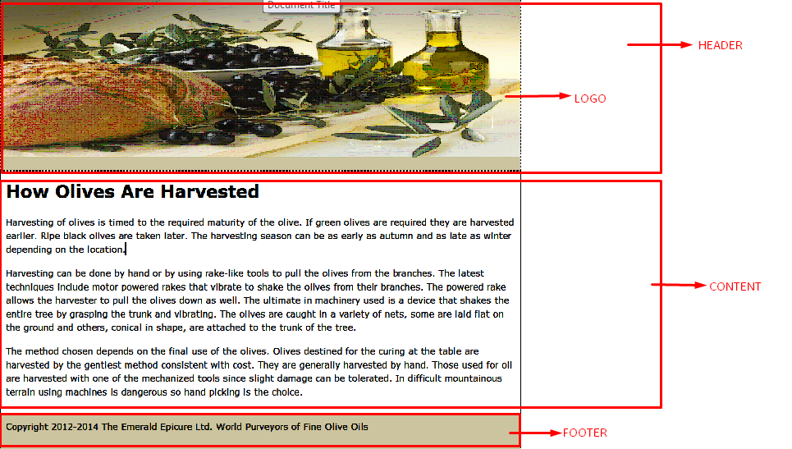

Untuk membuat tampilan diatas langkah pertama adalah membuka aplikasi Adobe Dreamweaver, kemudian pilih **File, New**. Pada kotak dialog New Document pilih **Blank Page, HTML**, lalu **create,** untuk membuat dokumen baru.

Langkah selanjutnya adalah membuat logo, dengan cara membuka menu Application, pilih **insert image,** kemudian buka folder dimana kita menyimpan gambar logo, lalu pilih logo sesuai nama yang sudah diatur sebelumnya, klik OK, delete logo yang sudah ada pada halaman web, untuk mengatur letak gambar logo baru yang dipilih.

Kemudian untuk menghilangkan warna yang tidak diinginkan pada tampilan, cara yang digunakan adalah pada **CSS Style** panel pastikan bahwa current button sudah dipilih. Pada area **Summary for Selection** pilih style Background-Color yang diinginkan. Pilih icon Edit Rule, lalu pada CSS Rule definition for .header pilih Background dengan memasukkan kode color #FFF, sehingga warna tampilan content menjadi putih.

Untuk mengubah judul yang sudah ada sebelumnya, pilih judul yang sudah ada kemudian ketikkan judul baru **How Olives Are Harvested**, kemudian highlight teks dibawah judul atau content, lalu buka pada menu Application buka pada folder tempat menyimpan teks baru yaitu **harvest.txt**, edit, copy, close, dan paste dibawah judul.

Pada area footer atau tampilan bawah, pilih teksnya, kemudian buka menu Application untuk membuka file dengan nama copyright.txt lalu copy paste pada footer.

**Activity 2**

Pada activity 2 melakukan setting sebuah web pada Adobe Dreamweaver. Langkah pertama adalah memberi nama pada website, yaitu dengan cara pada menu Application, pilih site, new site, lalu pada **Site Setup for Unnamed Site**, lalu beri nama 2EE.

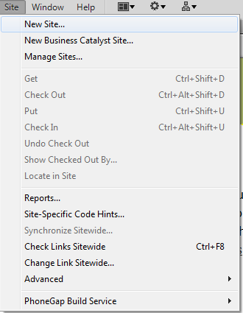

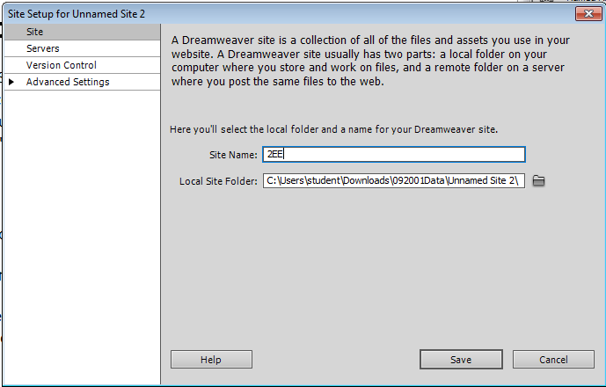

Setelah memberi nama, kemudian pada sebelah kanan Local Site Folder, pilih Browse for folder, lalu setelah terbuka jalankan C:\092001Data\Creating a Website folder, pilih Advanced Settings, kemudian buka folder

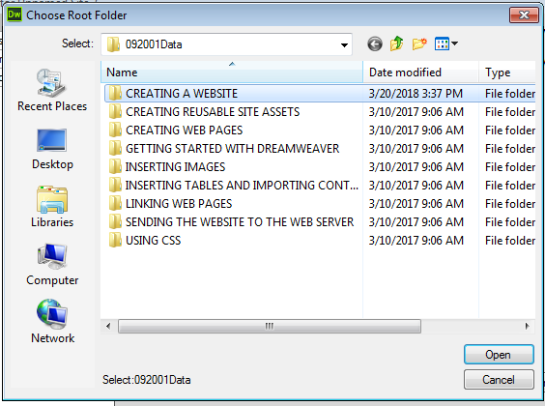

Setelah itu, klik save, maka setting website berhasil dilakukan

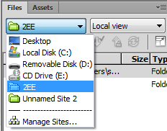

1. **KESIMPULAN**

Dari pembahasan praktik diatas dapat disimpulkan bahwa aplikasi Adobe Dreamweaver adalah aplikasi yang digunakan untuk membuat atau menyunting halaman web. Software Dreamweaver dikeluarkan oleh Adobe System.

Adobe Dreamweaver menyediakan fitur editor WYSIWYG (What You See is What You Get) atau Design View.

1. **LISTING**

Terlampir.